**ĐẶC TẢ GIAO DIỆN**

**I. Chức năng của phần mềm**

1. **Người dùng**

* Đăng kí và đăng nhập
* Quên mật khẩu (x)
* Tìm kiếm
* Lọc theo thương hiệu, giá, loại sản phẩm,…
* 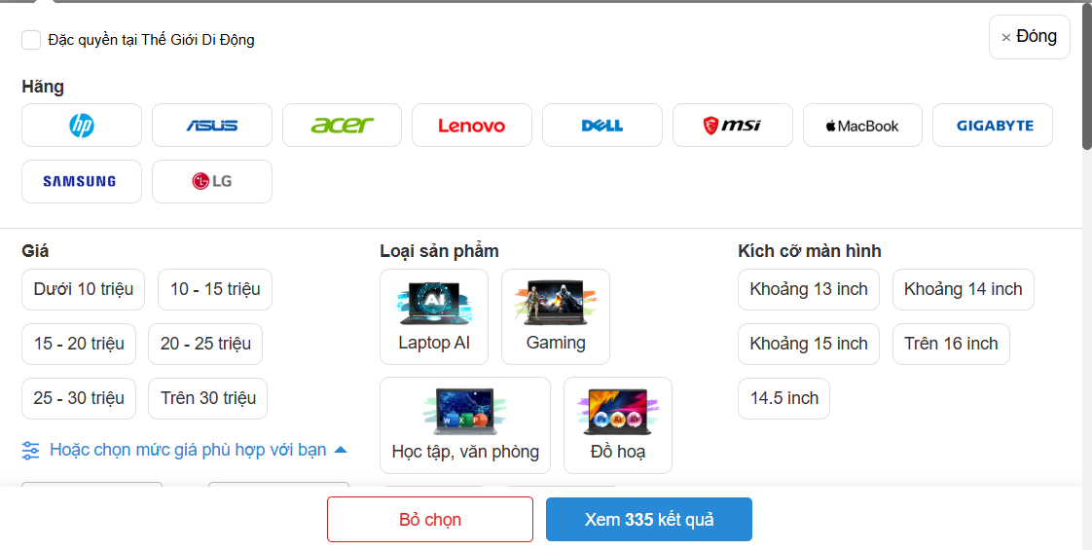
* Lịch sử mua hàng
  + Xem Thông tin về những đơn hàng đã mua
  + Thay đổi thời gian để tìm kiếm những đơn hàng
  + Xem Trạng thái về đơn hàng (tất cả, chờ xử lí, đã xác nhận, đang chuyển hàng, đang giao hàng, đã hủy, thành công)
  + Cập nhật thông tin về địa chỉ cá nhân(Họ và tên, số điện thoại, địa chỉ nhận hàng(Tỉnh, quận, phường, số nhà/tên đương)).

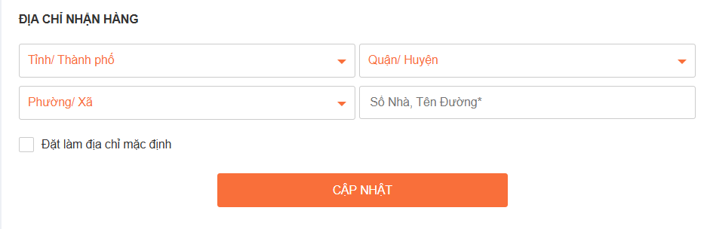

* + Đăng xuất

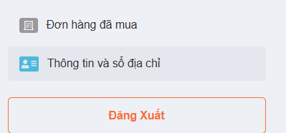

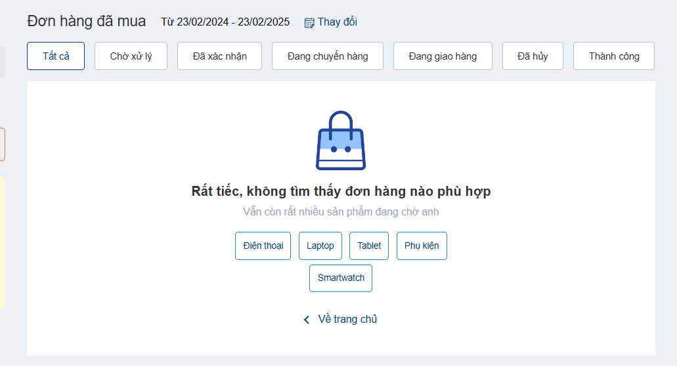

* Giỏ hàng
  + Xem thông tin những sản phẩm đã lưu vào giỏ(Thông tin sản phẩm, khuyến mãi của sản phẩm, giá tiền,…)
* Carousel hiển thị những quảng cáo sản phẩm
* Sắp xếp



* Hiển thị thông tin sản phẩm

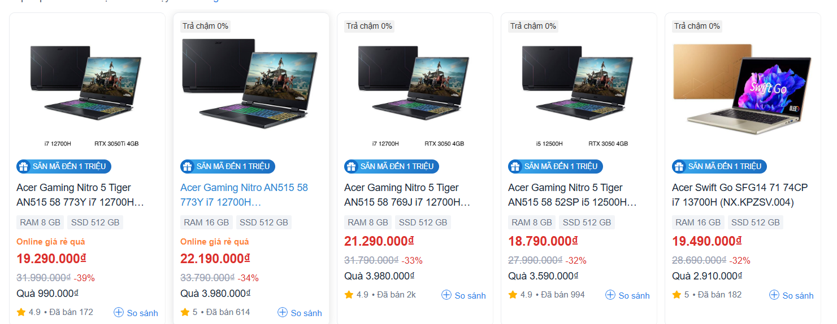

* Xem thông tin chi tiết sản phẩm
* 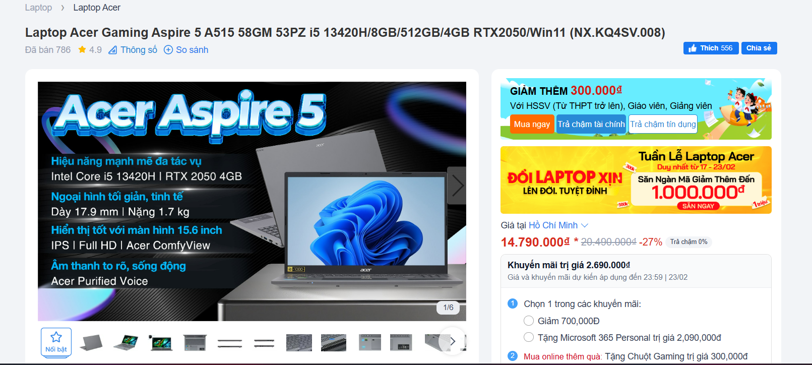
* 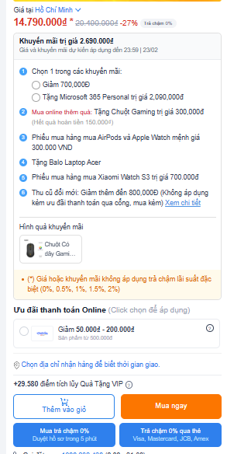
* 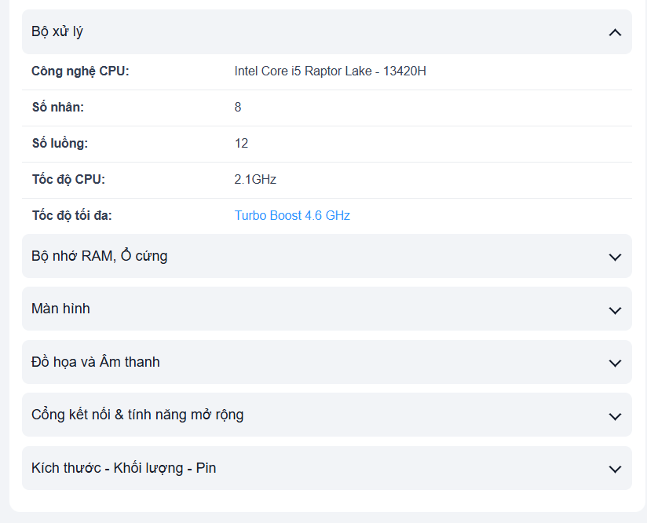
* Chức năng khi nhấn thêm vào giỏ hoặc mua ngay thì hiển thị nếu chưa có địa chỉ.
* 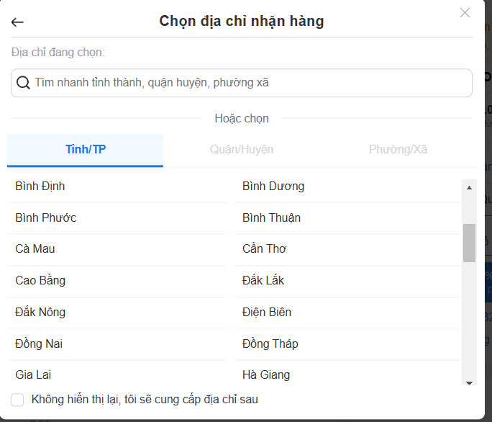
* Footer

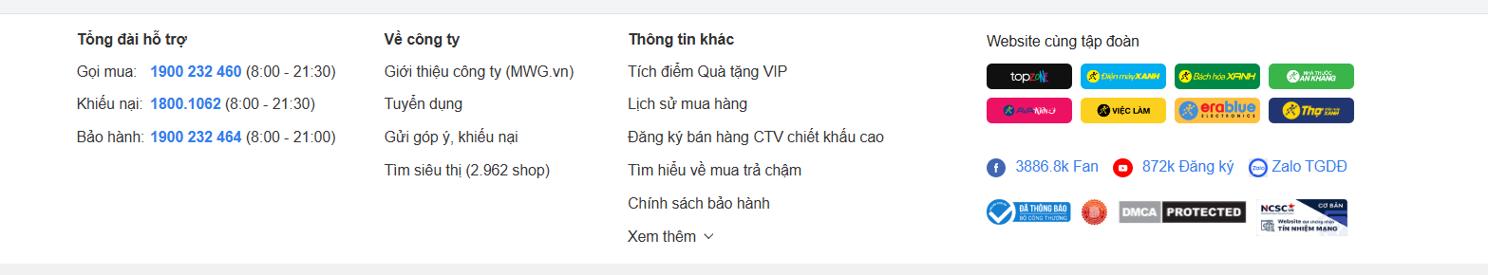

1. Admin

* Thêm, sửa, xóa tài khoản người dùng
* Phân quyền cho tài khoản

1. Nhân viên

* Quản lý sản phẩm
* Quản lý nội dung sản phẩm
* Quản lý hóa đơn
* Quản lý phiếu nhập
* Quản lý khuyến mãi
* Quản lý bảo hành
* Quản lý nhà sản xuất
* Quản lý nhà cung cấp
* Quản lý thương hiệu
* Thống kê